ICS 29.045
H 80
GB/T XXXXX—XXXX

中华人民共和国国家标准

XXXX - XX - XX实施
XXXX - XX - XX发布
太阳能电池级硅片翘曲度和波纹测试方法
Test methods for warp and waviness of solar grade silicon wafers

（讨论稿）
中华人民共和国国家技术监督检验检疫总局
中国国家标准化管理委员会

发布

前 言
本标准是按照GB/T1.1-2009给出的规则起草的。
本标准由全国半导体设备和材料标准化技术委员会材料分会（SAC/TC203/SC2）并归口。
本标准负责起草单位：江苏协鑫硅材料科技发展有限公司、瑟米莱伯贸易（上海）有限公司。
本标准主要起草人：薛抗美、夏根平、黄黎、林清香。

太阳能电池级硅片翘曲度和波纹测试方法
  - 范围
本标准规定了太阳能电池级硅片（以下简称硅片）翘曲度和波纹的测试方法。
本标准适用于测量符合SEMI M6规定的尺寸的硅片的翘曲度和波纹。在测试仪器允许的情况下，本标准也可用于其他规格硅片的翘曲度和波纹的测量。
  - 规范性引用文件
下列文件对于本文件的应用是必不可少的。凡是注日期的引用文件，仅注日期的版本适用于本文件。凡是不注日期的引用文件，其最新版本（包括所有的修改单）适用于本文件。
GB/T 14264 半导体材料术语
SEMI M6 光伏太阳能电池用硅片规范（Specification for silicon wafers for use as photovoltaic solar cells）
BS EN 50513 太阳能硅片—用于太阳能电池制造用晶体硅片数据表和产品信息（Solar wafers — Data sheet and product information for crystalline silicon wafers for solar cell manufacturing）
  - 术语和定义
GB/T 14264界定的以及下列术语和定义适用于本文件。

中位面 median surface
与晶片的正表面和背表面等距离点的轨迹。
3.2
翘曲度 warp
在质量合格区内，一个自由的，无夹持的硅片中位面相对参照平面的最大和最小距离之差。
3.3
波纹 waviness
波纹是一种主要发生在波长度λ＞3mm的表面上的不规则形貌。最大振幅y由超过10cm的测试区域确定。如图1所示。
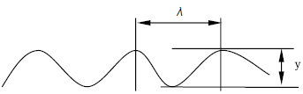
图1 硅片波纹定义图示
  - 方法提要
4.1 硅片置于水平测试平台上，平台上、下方固定位置安装有激光探头。硅片上、下表面相对于测量仪的一对探头沿与硅片传输方向平行的路径同时进行扫描，成对地给出上、下探头与硅片最近表面之间的距离，求其一系列差值。差值中最大值与最小值相减除以2，所得数值表示硅片翘曲度。
4.2 置于测试平台上、下方固定位置的摄像机拍摄硅片的扫描图片，由过滤器进行平滑处理，通过梯度算法确定激光曲线。所有测试数据中y值最大值表示硅片的波纹值。
  - 测量仪器

测量仪由光源、探头、测试平台、传送带、定位器、CCD相机和电脑组成。各部分如下：
    - 光源，激光器，用以产生指定测量波长的单色准直光束。
    - 探头，无接触位移传感器，上、下探头处在同一轴线上，能上、下垂直调节，轴线与测试平台的法线之间的夹角应小于2°。测量探头的分辨率应优于0.25μm。
    - 测试平台，测量区表面的平整度应小于0.25μm。
    - 传送带，用来支撑运输硅片，测量过程中稳定度小于1μm。
    - 定位器，陶瓷制造的挡片，试样进入测量区域内对试样进行定位。
    - 摄像机，用于拍摄硅片测量图片。
    - 电脑，将摄像机所拍摄的图片进行数字处理，计算存储每张硅片翘曲度值，并将结果数据显示出来。同时，通过移动过滤器进行数据过滤，计算存储每张硅片的波纹值。在扫描测量过程中，自动采集数据的能力每秒钟应超过100个。
    - 测量仪应备有厚度校准样片，用以校正测量仪。
  - 试验样品
被测试样品表面应清洁、干燥。
  - 测量程序
    - 测量环境条件
7.1.1 温度18～28℃。
7.1.2 湿度：不大于65%。
7.1.3 洁净度：10 000级洁净室。
7.1.4 具有电磁屏蔽，且不与高频设备共用电源。
    - 仪器校正
7.2.1 根据硅片直径和厚度的大小，调整定位器的位置，并选用相应规格的厚度标准片。标准片与硅片的厚度之差应在50μm之内。
7.2.2 将厚度校准片与另一硅片叠放放入传送带上定位器间固定位置。如图2所示。
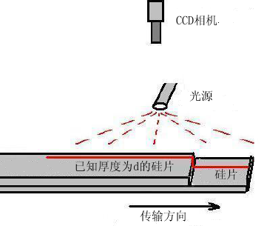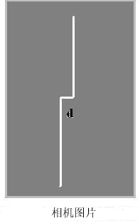
图2 厚度校准时硅片放置图
7.2.3 根据已知硅片厚度d的值与测量图像上的像素大小得到校正因子，将其输入测试软件中进行仪器校正。
7.2.4 取出厚度校准片。
7.2.5每天对测试仪器进行校正。
    - 测量
7.3.1将试样平放入测试平台固定位置。
7.3.2沿传送带运输方向，测量试样的翘曲度和波纹度。
7.3.3从显示器上读取测量结果。
  - 测量结果计算
    - 测量仪作自动测量时，直接读取翘曲度值和波纹值。
  - 重复性和精确性

试验样品选用200μm（100）P型8寸多晶硅片10片。翘曲度测量的2倍标准偏差的平均值为±8.0μm。波纹值测量的2倍标准偏差的平均值为±4.0μm。
  - 试验报告
本试验报告应包括下列内容：
a）试样批号、编号；
b）测量仪器名称、型号。
c）翘曲度和波纹的测量值；
d）本标准编号；
e）测量单位和测量者；
f）测量日期。

